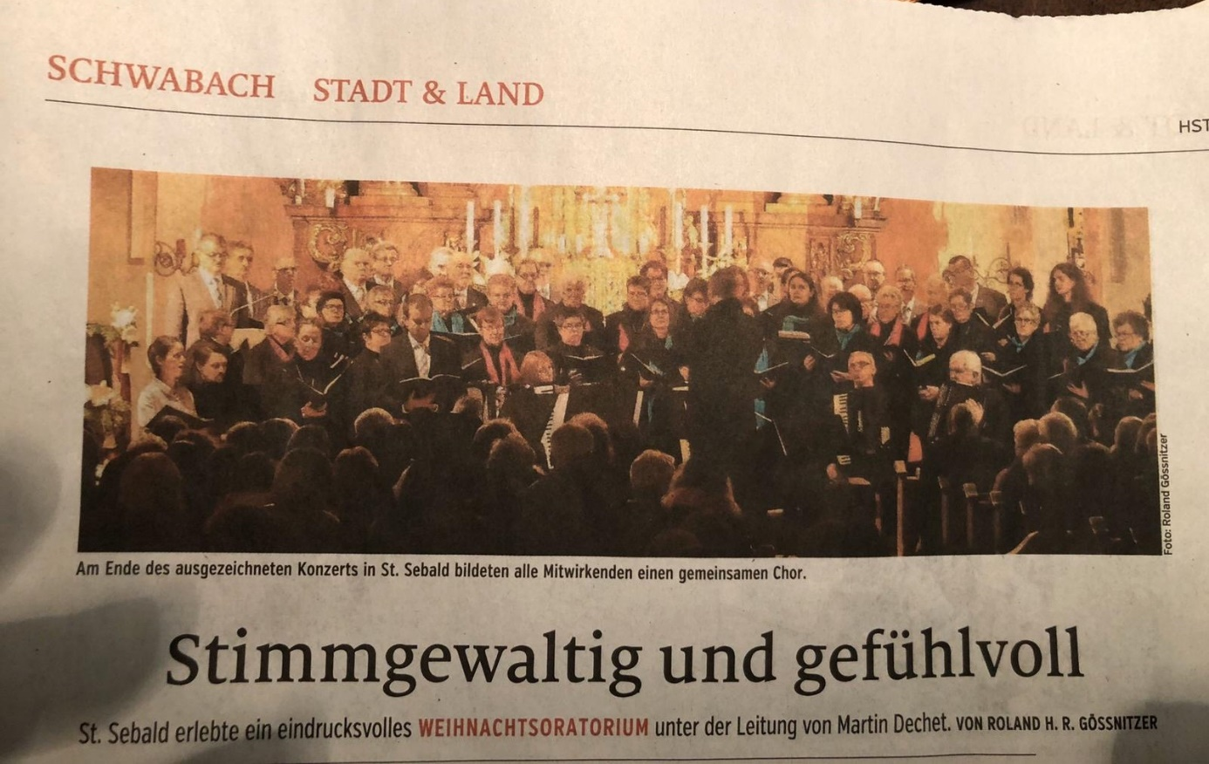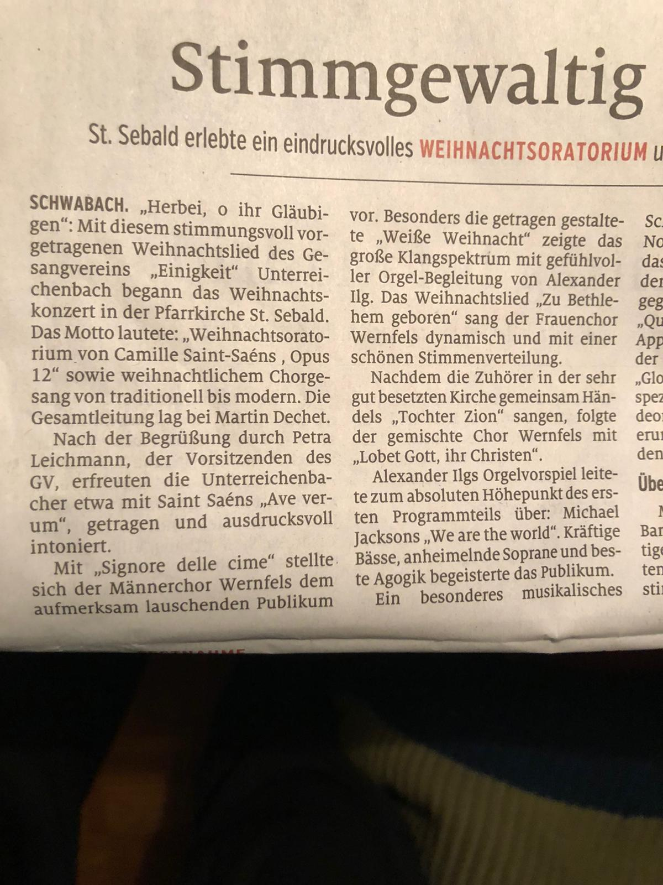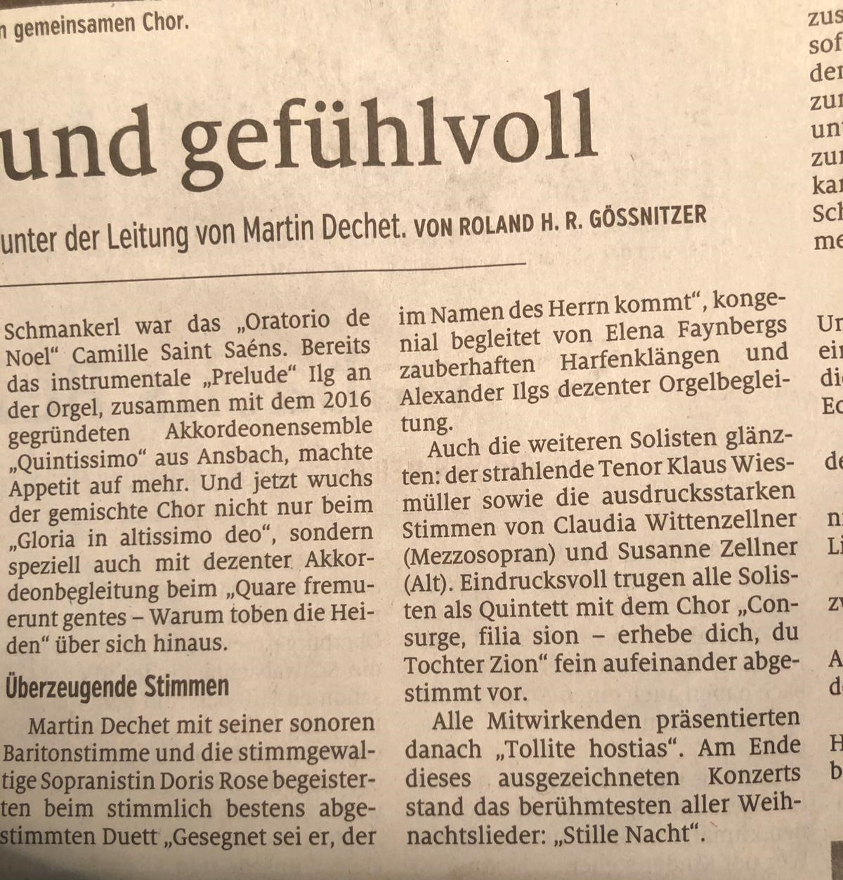

Konzert zusammen mit dem gemischten Chor und Männerchor Wernfels in Schwabach im Dezember 2019

